**Ενότητα 3.6. Μετάνοια, η υπέρβαση της αμαρτίας. Σελ. 117-122.**

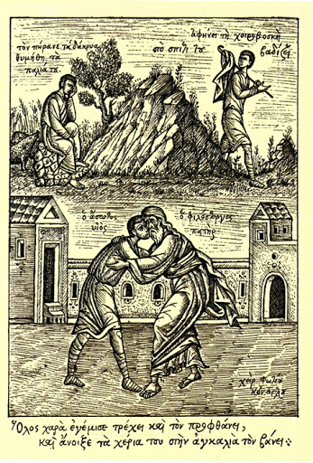

Παιδιά καλημέρα, εύχομαι να είστε καλά. Στο σημερινό μάθημα θα πούμε λίγα λόγια για την αμαρτία και για την μετάνοια.

Η λέξη αμαρτάνω σημαίνει κανονικά αποτυγχάνω να πετύχω τον στόχο. Όπως π.χ. ένας τοξοβόλος δεν καταφέρνει να πετύχει τον στόχο που έχει απέναντι, λέμε αμάρτησε του στόχου. Δηλαδή δεν πέτυχε τον στόχο. Οπότε πολύ απλά αν σκεφτούμε πως ο σκοπός-στόχος της ζωής μας είναι να λάβουμε Πνεύμα Άγιο, τότε κάθε τι που με εμποδίζει να πετύχω αυτό τον στόχο είναι **αμαρτία**. Αυτό δεν σημαίνει όμως επειδή αμάρτησα τελείωσαν όλα, δεν μπορώ να πετύχω τον σκοπό μου. Ίσα ίσα, όπως ο τοξοβόλος αλλά και κάθε αθλητής έχει κι άλλες ευκαιρίες και προσπάθειες, έτσι κι εμείς που κάνουμε πνευματικό αγώνα, είμαστε αθλητές Χριστού τότε συνεχίζουμε και προσπαθούμε ξανά και ξανά. Πέφτουμε σηκωνόμαστε, πέφτουμε σηκωνόμαστε.

Αμαρτία επίσης είναι κάθε τι που με χωρίζει από τον Θεό. Αυτό το καταλαβαίνω μέσα μου έντονα όταν συμβαίνει γιατί υπάρχει η συνείδηση που με ελέγχει την οποία έχει βάλει μέσα μου ο Θεός. Επίσης πολλές φορές που δεν ξέρω τι είναι σωστό ή λάθος μπορώ να σκέφτομαι τι θα έκανε ο Χριστός, η Παναγία ή κάποιος Άγιος κι έτσι προφυλάσσομαι όσο μπορώ.

Επειδή όμως είμαστε άνθρωποι και θα αμαρτήσουμε στη ζωή μας λίγο πολύ καθώς ουδείς αναμάρτητος, αυτό που έχει σημασία τελικά είναι η **μετάνοια**. Τι είναι μετάνοια; Η συναίσθηση ότι αμαρτάνω και προσπάθεια μεταστροφής του νού. Να αρχίσει να σκέπτεται τον Θεό και τον στόχο πού είναι να λάβουμε Πνεύμα Άγιο. Να αρχίσω να κάνω πνευματικό αγώνα πάλι να καθαρίσουμε τα πάθη μας και να καλλιεργήσουμε τις αρετές και τα χαρίσματα που μας έδωσε ο Θεός.

Η μετάνοια στον άνθρωπο είναι ολόκληρο Μυστήριο και είναι αλληλένδετη με το Μυστήριο της εξομολογήσεως. Πηγαίνω στον πνευματικό πατέρα ο οποίος έχει από τον Χριστό αυτό τον ρόλο και του λέω κάθε τι που με βαραίνει. Αυτός προσεύχεται για μένα, με ακούει και με συμβουλεύει. Μου διαβάζει συγχωρητική ευχή, παίρνει δηλαδή ένα σφουγγάρι ο Χριστός και τα σβήνει όλα όσα έχω κάνει. Όπως ένα λερωμένο ρούχο που το βάζω στο πλυντήριο να καθαρίσει. Και μετά έχω χαρά μέσα μου, έχω ειρήνη, έχω παρηγοριά και είμαι αναπαυμένος. Αισθάνομαι την παρουσία του Θεού έντονη και μετά με την ευλογία του πνευματικού παίρνω το φάρμακο εκείνο που θα με βοηθήσει πλήρως, το Σώμα και το Αίμα του Χριστού. Εύχομαι να μην σας κούρασα. Ο Τριαδικός Θεός να είναι μαζί σας. Καλή δύναμη.